**MO CONCEPTION DE SITES WEB**

**Projet : Ping**

**2023 Semestre 7**



DOSSIER DE CONCEPTION



Silly COULIBALY Jacob KONDJO KEUNDO

Table des matières

I. Schéma d’arborescence du site 2

II. Maquette de la page d’accueil en version mobile et fixe 3

III. Description de chaque page 5

IV. Première version du diagramme de la base de données 6

# Schéma d’arborescence du site

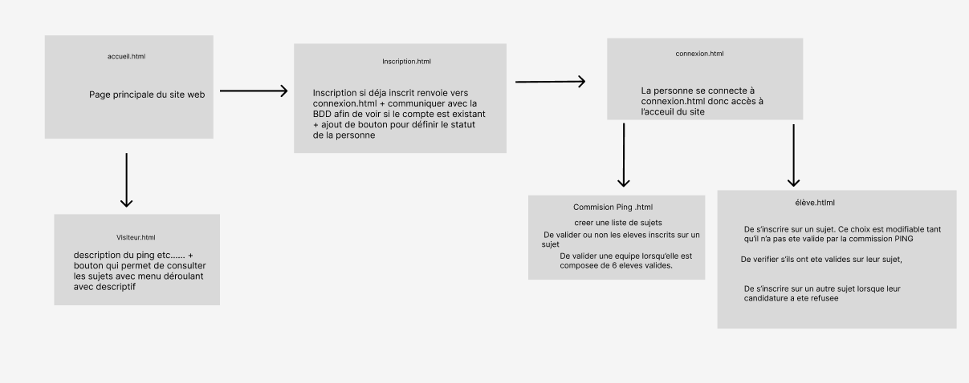s

# Maquette de la page d’accueil en version mobile et fixe

Voici la maquette de la page d’accueil en version fixe

Voici la maquette de la page d’accueil en version mobile

# Description de chaque page

Description de la page d’acceuil :

* Tout d’abord nous avons 02 boutons en haut à droite de la page l’un permettant de se connecter sur le site et l’autre permettant de créer un compte
* Ensuite viennent 05 autres boutons (description ping, listes des sujets, ...), le bouton description ping permet d’afficher la description du ping (ce que c'est qu’un ping). Le bouton listes des sujets affiche la liste de tous les sujets ping disponible. Le bouton modifier son choix permet à un étudiant au préalable connecter de modifier son choix quand il en a envie.
* Ensuite directement en dessous on trouve les différents sujets à la une et les différents témoignages d’autres étudiants ayant choisir un Ping.
* Pour terminer nous avons tout en haut au centre de la page une image <<ping>> qui permet de revenir à la page d’accueil lorsque l’on clique dessus.

Description de la page d’inscription :

* Ici, il y aura plusieurs champs qui comprend un champs Prénom, Nom , Mail et un bouton statut qui permettra de différencier un élève d’un membre de la commission, mot de passe et confirmation de mot de passe.
* Un bouton envoyer est en bas de la page qui ajoutera la personne dans la base de données.

Description de la page de connexion :

* Ici nous avons 02 rubriques une pour entrer son courriel et une autre pour entrer son mot de passe
* En dessous de ces rubriques nous avons un boutons connexion qui permet à l’utilisateur ayant entré ses informations de se connecter

Description de la page commission Ping :

* En haut de cette page, on retrouve le logo du projet qui nous permettra de retourner sur la page d’accueil lorsqu’une personne cliquera dessus.
* En haut à droite un membre de la commission pourra s’inscrire et s’y connecter afin de de prendre la main sur les sujets à fournir aux élèves.
* Dans liste des choix il y aura deux boutons ajouter un sujet et supprimer un sujet avec des champs à remplir.
* Dans le bouton modifier choix, un membre de la commission pourra modifier le sujet, accepté un élève ou le refusé, accepté une équipe de 6 et un bouton sauvegarder qui permettra de mettre à jour la base de données.

Description de la page élève :

* En haut de cette page, on retrouve le logo du projet qui nous permettra de retourner sur la page d’accueil lorsque l’élève cliquera dessus.
* En haut à droite un étudiant pourra s’inscrire et s’y connecter afin de choisir le sujet voulu
* Au centre on retrouve une navbar qui affiche 5 boutons (description ping, listes des sujets, ...), l’élève pourra parcourir ces boitons autant de fois qu’il le voudra.
* En cliquant sur modifier mon choix, l’élève aura accès au statut de son sujet choisi et fonction de cela il pourra modifier son choix si ce dernier n’est pas validé.
* En cliquant sur liste des sujets l’élève aura un visuel sur tous mais également il aura un visuel sur les places serrantes de chaque sujet.
* Lorsqu’ un élève cliquera sur un sujet il aura un bouton inscription.

# Première version du diagramme de la base de données

